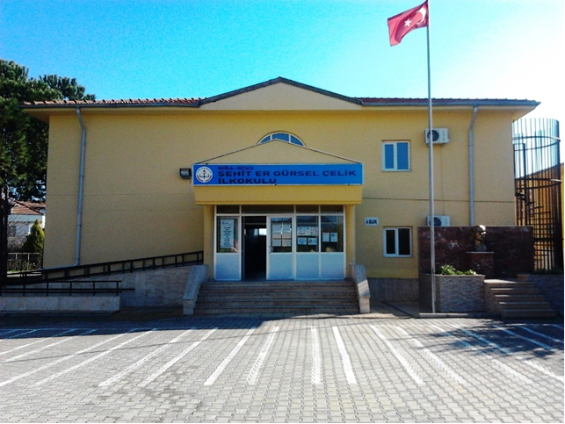
TARİHÇEMİZ
Okulumuz 1958 yılında Eskiköy yolu üzerinde bulunan caminin karşındaki köy kahvehanesinde Ekşiliyurt İlkokulu olarak eğitim öğretim faaliyetine başlamıştır. 1960-1961 eğitim öğretim yılında şuanda okulumuzun bulunduğu yerleşke içerişinde yapılan tek derslikle bir süre eğitim öğretime devam etmiş olup yıllar içinde ihtiyaç oluştukça ana dersliğe derslikler eklenmiş, yapılan tadilatlarla lojman dersliğe dönüştürülmüş dokuz dersliğe kadar ulaşılmıştır. Yapılan dersliklerlede ihtiyaç karşılanamayınca 1999-2000 eğitim öğretim yılında şuanda ortaokul binası olarak kullanılan bina , 2006 yılında da şuanda ilkokul olarak kullanılan bina ile çok amaçlı salon yapılmıştır.
Resmi kayıtlarda 1961 yılında 2 kız 2 erkek 4 öğrenci ile ilk mezunlarını verdiği görülen okulumuzun ilk öğretmeni ve müdürü olarak Ramazan AVCI olup yıllar içerinde sırasıyla 1963 yılında Ahmet POLAT, 1964-1968 yılarında Ahmet BUDAK, 1968-1971 yılında Nazif TAVASLI ,1971-1987 Zühtü PEKER, 1987- 1991 yıllarında Saffet AVCI, 1992 yılında Yusuf CEYLAN ,1993 yılında Abdullah GÜNGAÇ ,1994-2005 yıllarında Ramazan KURT, 2005 -2018 yıllarında Hamdi KARTAL, 2018-2023 yıllarında Mevlüt GÜN Okul Müdürlüğü görevini üstlenmişlerdir.2023 yılı Kasım ayında yapılan yönetici atamalarında Filiz BARDAKÇI ÖZTÜRK okulumuza Okul Müdürü olarak görevlendirilmiş olup halen görevine devam etmektedir.
Ekşiliyurt İlköğretim olarak faaliyet göstermeye başlayan okulumuz 2003 yılında köyümüz gençlerinden aynı zamanda da okulumuzdan mezun olan Gürsel ÇELİK’in Kars Kağızman’da vatani görevini yaparken şehit olması sonucu Şehit Er Gürsel Çelik İlköğretim Okulu adını almıştır. 2012-2013 eğitim öğretim yılında eğitimde 4+4 sistemine geçilmesi nedeniyle okulumuz ilköğretim okulu olmaktan çıkmış ilkokul ve ortaokul müstakil müdürlükler olmak üzere ikiye ayrılmıştır.
Okulumuz eğitim öğretim faaliyetlerinin yanı sıra sportif ve kültürel faaliyetlerlede çeşitli alanlarda başarı göstermiş ve başarı kazanmıştır.2007-2008-2009 yıllarında Cirit Atma Yıldızlar kategorisinde 3 defa Türkiye 3.sü , Voleybol Yıldız Erkeklerde 3 kez il birincisi, Puanlı Atletizm Yıldız Kızlarda 2 kez İl birincisi, 2017/2018 Eğitim Öğretim Yılında Halat Çekme yarışmasında İlçe 2.si olmuştur. 2022-2023 eğitim öğretim yılında Akıl ve Zeka Oyunları turnuvasında öğrencimiz ilçede 1. İlde 2. olmuştur. Yine Geleneksel Çocuk Oyunlarında ’Yağ Satarım Bal Satarım’ oyununda ilçe birincisi olmuştur. İlçede düzenlenen resim yarışmalarında da okulumuz öğrencileri katılım sağlamış ve aldıkları çeşitli derecelerle okulumuzu onure etmişlerdir. Okulumuz gerek yerel gerekse uluslar arası projelerle de adını duyurmakta ve başarı sağlamaktadır.
Okulumuz halen ilk kurulduğu yerleşkede Şehit Er Gürsel Çelik İlkokulu olarak 1 Okul Müdürü, 1 Müdür Yardımcısı ,2 Okul Öncesi Öğretmeni, 9 Sınıf Öğretmeni, 1 İngilizce öğretmeni ve 1 hizmetli olmak üzere toplamda 15 personel ve 176 öğrenci ile eğitim öğretim faaliyetine devam etmektedir.

